SÃO PAULO TECH SCHOOL

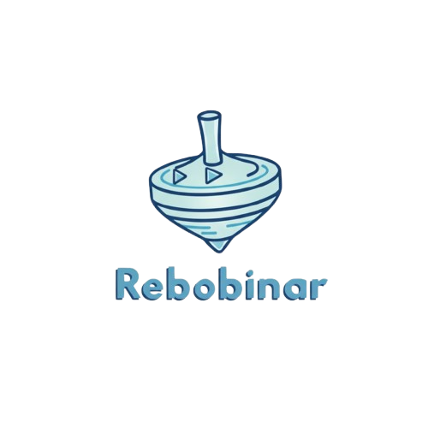

SÃO PAULO
02 de novembro de 2025
SÃO PAULO TECH SCHOOL

Este projeto tem como objetivo criar um sistema interativo de música infantil e MPB, permitindo que os usuários descubram, curtam e compartilhem músicas em tempo real por meio de um site intuitivo. A solução visa fornecer uma experiência personalizada, ajudando crianças, pais e educadores a explorarem o universo musical de forma segura, divertida e educativa, promovendo a valorização e o compartilhamento da música infantil brasileira.
SÃO PAULO
02 de novembro de 2025
DESENVOLVIDOR RESPONSAVEL:

- Rafael Souza Alcantara...................................................RA: 01252155

SUMARIO

- CONTEXTO............................................................................................02
- OBJETIVO..............................................................................................07
- JUSTIFICATIVA......................................................................................07
- ESCOPO.................................................................................................08
- BIBLIOGRAFIA.......................................................................................16

Contexto
O objetivo do projeto é fazer com que as pessoas rebobinem o passado, voltando a infância, lembrando de músicas e brincadeiras que elas tiveram, onde dentro do projeto elas vão ter um lugar para compartilhar, curtir e interagir com momentos na infância quanto dela quanto de outras pessoas

Justificativa
Ao longo da minha vida, sempre pensei nas coisas ruins que aconteceram deixando de lado as coisas boas da minha infância, fazendo as atividades da matéria de socio emocional, refleti muito sobre tudo que já me aconteceu e percebi o tanto de coisas boas que já aconteceu na minha vida
Escopo

